Аппликация " Грибная поляна".

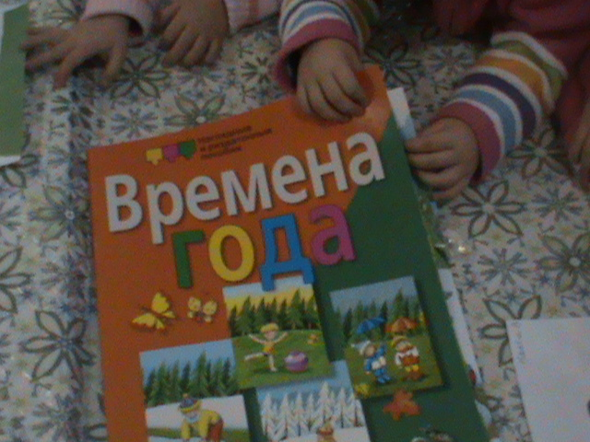

Задача. Учить изображать грибы в технике аппликации: составлять из готовых элементов образы, контрастные по размеру. Разнообразить технику обрывной аппликации - наклеивать лесную поляну из кусочков рваной бумаги.
Вызвать интерес к составлению аппликативной композиции «Грибная полянка». Развивать чувство формы, величины и композиции. Воспитывать любознательность, интерес к природе.

Предварительная работа. Беседа о грибах. Рассматривание изображения грибов. Уточнение представления о строении грибов (ножка и шляпка). Лепка грибов и составление коллективной композиции.

Материалы, инструменты, оборудования. Листы белой бумаги, готовые формы для наклеивания грибов - овальные ножки и полукруглые шляпки (по 2 комплекта элементов, контрастных по размеру), клей, клеевые кисточки, салфетки бумажные и матерчатые. Образцы для показа способа создания образов. Плакат «Грибная полянка» и «Осень».
Ход занятий. На доске прикреплены плакаты ,,Грибная полянка’’ и ,, Осень’’.
Читаю детям стихотворение:
Вот растут грибы на кочке
На полянке под кусточком
Эх, грибы мои, грибочки
Даже ежики вас топчут.
Но ежи не виноваты,
Ведь они подслеповаты.
Вы, грибы, не стойте молча
Пойте песенку вы громче.
И тогда ежи, возможно,
Топать будут осторожно.

Показываю детям образцы аппликаций «Грибная полянка». Посмотрите, дети!!! Здесь изображена пара грибов, контрастных по размеру. Старший и младший братики. Большой и маленький. Сейчас мы с вами на своих листочках тоже вырастим грибы - боровички. Посмотрите, у вас на тарелочках лежат части грибов. Спрашиваю ребёнка: «Настя, покажи мне шляпку большого гриба». Настя показывает. Прошу детей показать мне шляпки большого боровичка. Дети показывают. Так теперь найдём шляпку маленького грибка. Дети показывают. Теперь дети приложим к шляпкам ножки. У большой шляпки - большая ножка, у маленькой - маленькая ножка. Теперь я вас научу, как сделать нам полянку.
-Беру полоску зелёной бумаги. Смотрите, дети - длинная полосочка. Показываю детям, как я надрываю полоску с одной длинной стороны и приклеиваю ее к бумаге. Вот, дети, у меня получилась зелёная полянка. Теперь беру большую ножку, намазываю ее с одной стороны клеем и прикладываю к полянке. Прижимаю тряпочкой. Так же приклеиваю большую шляпку к ножке. Показываю. Большой братик у нас растёт. А вот здесь и маленький братик. Приклеиваю маленький гриб. Смотрите, дети, у меня готовая грибная полянка.
Теперь, дети, мы будем делать свои полянки. Вы помните, как я вас учила? Сначала, наклеим полянку, потом разместим грибочки, приклеим их. И у нас получается много грибных полянок.
Помогаю детям делать надрывы на зелёной полоске. Хвалю детей, которые сами делают надрывы, показываю, как приклеить разорвавшуюся полоску, как намазывать клеем краешек полоски.
Во время занятия предлагаю детям немного отвлечься от работы. Дети встают. Давайте, дети, поиграем с вами в игру, чтобы отдохнули наши ручки, ножки, головка. Сейчас я вам буду показывать движения, и говорить слова, а вы повторяйте за мной.
-Ножки, ножки, где вы были?
-За грибами в лес ходили (топают ножками).
-Что вы, ручки, работали?
-Мы грибочки собирали (движение руками).
-А вы, глазки, помогали?
-Мы искали да смотрели (ручками показывают бинокли)
-Все пенёчки оглядели (приседания)
-Вот и Ванюшка с грибком,
- С подосиновиком ( ручками показывают грибок).
Игра повторяется 2 раза. Далее дети садятся за столы. Помогаю доделывать работу отставшим детям.
Выбираю на свой взгляд хорошие работы, показываю детям. Вот какая полянка получилась у Вики. А вот Алёшина полянка. Вот грибочки Валюшки. А это - Сонечкины. Сейчас мы положим свои работы на стол. Пускай они у нас высохнут, и потом мы сделаем большую полянку с грибами и покажем ее своим мамам.
После прогулки составляем выставку «Грибная полянка».

